Отчёт по лабораторной работе №1
  - Шифр простой замены
Виктория Бекназарова
Содержание

1. Цель работы
Изучение алгоритмов шифрования Цезаря и Атбаш

2. Теоретические сведения

2.1 Шифр Цезаря
Шифр Цезаря, также известный, как шифр сдвига, код Цезаря или сдвиг Цезаря — один из самых простых и наиболее широко известных методов шифрования.
Шифр Цезаря — это вид шифра подстановки, в котором каждый символ в открытом тексте заменяется символом находящимся на некотором постоянном числе позиций левее или правее него в алфавите. Например, в шифре со сдвигом 3 А была бы заменена на Г, Б станет Д, и так далее.
Шифр назван в честь римского императора Гая Юлия Цезаря, использовавшего его для секретной переписки со своими генералами.
Шаг шифрования, выполняемый шифром Цезаря, часто включается как часть более сложных схем, таких как шифр Виженера, и все ещё имеет современное приложение в системе ROT13. Как и все моноалфавитные шифры, шифр Цезаря легко взламывается и не имеет практически никакого применения на практике.
Если сопоставить каждому символу алфавита его порядковый номер (нумеруя с 0), то шифрование и дешифрование можно выразить формулами модульной арифметики:
y = (x + k) mod n
x = (y - k + n) mod n
где x — символ открытого текста, y — символ шифрованного текста n — мощность алфавита k — ключ.
С точки зрения математики шифр Цезаря является частным случаем аффинного шифра.

2.2 Шифр Атбаш
Атбаш — простой шифр подстановки, изначально придуманный для иврита. Правило шифрования состоит в замене i-й буквы алфавита буквой с номером n − i + 1, где n — число букв в алфавите.

3. Выполнение работы

3.1 Реализация шифра Цезаря на языке Python
Блок шифрования
def cesar(text, step):
liters = 'абвгдеёжзийклмнопрстуфхцчшщъыьэюяабвгдеёжзийклмнопрстуфхцчшщъыьэюя'
res = ''
for i in text:
index = liters.find(i)
new_index = index + step
if i in liters:
res += liters[new_index]
else:
res += i
return res
Блок дешифровки
def cesar_dec(text, step):
liters = 'абвгдеёжзийклмнопрстуфхцчшщъыьэюяабвгдеёжзийклмнопрстуфхцчшщъыьэюя'
res = ''
for i in text:
index = liters.find(i)
new_index = index - step
if i in liters:
res += liters[new_index]
else:
res += i
return res

3.2 Реализация шифра Атбаш на языке Python
Блок шифрования
def atbash(text):
liters = 'абвгдеёжзийклмнопрстуфхцчшщъыьэюя'
liters_r = [x for x in liters]
liters_r.reverse()
res = ''
for i in text:
for j,l in enumerate(liters):
if i==l:
res += liters_r[j]
return res
Блок дешифровки
def atbash_dec(text):
liters = 'абвгдеёжзийклмнопрстуфхцчшщъыьэюя'
liters_r = [x for x in liters]
liters_r.reverse()
res = ''
for i in text:
for j,l in enumerate(liters_r):
if i==l:
res += liters[j]
return res

3.3 Контрольный пример
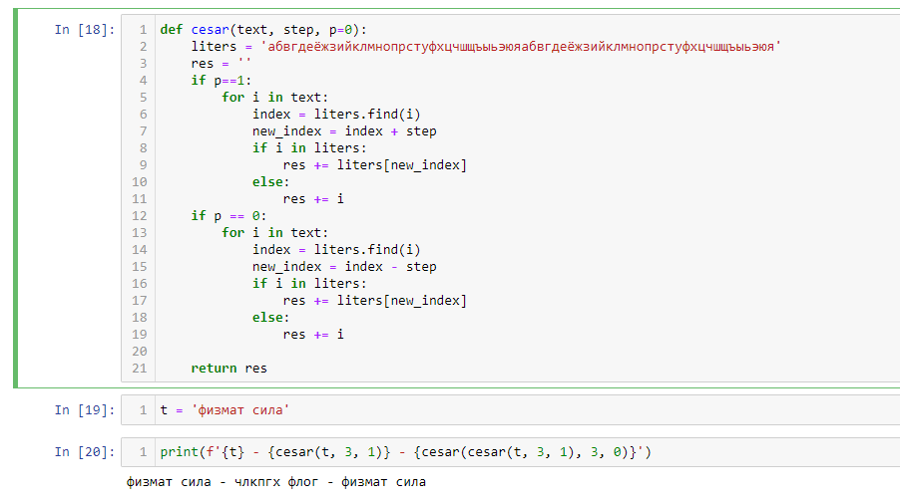
шифр Цезаря
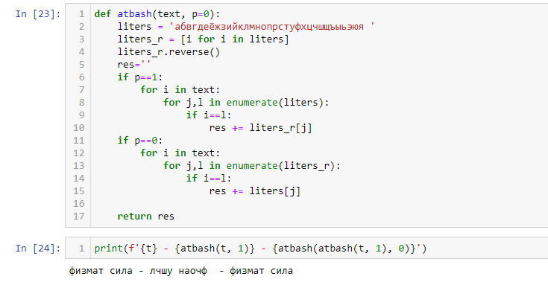
шифр Атбаш

4. Выводы
Изучили алгоритмы шифрования Цезаря и Атбаш.

Список литературы
- Шифр Цезаря
- Шифр Атбаш

